Tarea 19/06/2026
Fecha de entrega: 22/06/2026
Aclaración: las tareas deben resolverse en letra cursiva.
Matemática
- Solito ordená y resolvé:
• 27 + 115 =
• 348 + 214 =
• 236 + 129 =
• 455 + 228 =
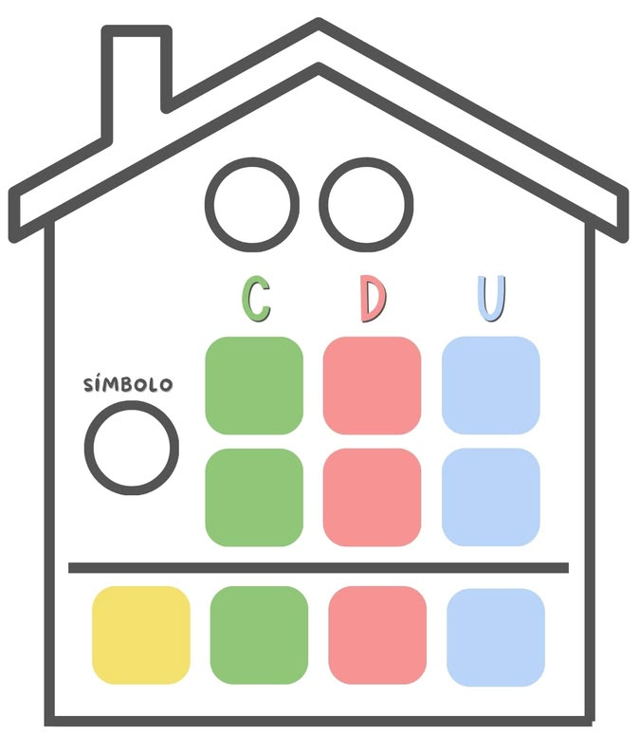
- Escribí de 5 en 5 del 0 al 399.
- Lee con mucha atención y resolvé:
Para adornar el patio de la escuela en el acto del 25 de Mayo, los chicos de segundo grado inflaron 126 globos celestes y 118 globos blancos.
¿Cuántos globos tienen en total para armar las guirnaldas?
Dato | Operación
Respuesta:

Lengua
- Pone el cronómetro en 1 min y continúa leyendo el cuento “la llamita” de la página 28 del libro Lechuga.

- Leí ______ palabras en un minuto.

- Continua la copia en cursiva de los siguientes 10 renglones del cuento leído.
- Aclaración: debe continuar desde la frase que dice: –“a prender. Así cuatro o cinco veces” y llegar hasta –“ ¿Qué? – preguntó intrigadísima.
👀 Ojo al piojo: No te olvides de prestar atención a la ortografía y a los signos de puntuación. Mirá bien los tildes, los puntos, las comas y los signos de pregunta y exclamación (¿? ¡!) mientras vas copiando. ¡Hacé tu mejor letra!

